CLEI | TIEMPO | GUIA DE APRENDIZAJE Nº | NOMBRE DE LA GUÍA | PERÍODO
2 | 10 semanas | 3 | Potenciación, radicación y logaritmación.  Longitud, área y volumen.  Nociones de estadística | 3

DESARROLLO TEMÁTICO
Nombre de la guía | Subtemas
Potenciación, radicación y logaritmación. | Elementos de la potenciación, radicación y logaritmación.
Longitud, área y volumen.  Nociones de estadística. | -Concepto de longitud, área , volumen.  -Población , muestra, variables

POTENCIACIÓN
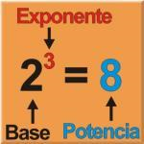
Es la operación aritmética que tiene por objeto hallar el producto de factores iguales.
El factor repetido se llama base.
El exponente es el número que indica cuántas veces se toma la base como factor.
Donde: |  |  | P |  | = |  | potencia |  | = |  | a^{n}
 |  |  | a |  | = |  | base
 |  |  | n |  | = |  | exponente
1) |  | 2² |  | = |  | 2 x 2 |  | = |  | 4 |  |  |  | 6) |  | 4³ |  | = |  | 4 x 4 x 4 |  | = |  | 64
2) |  | 3² |  | = |  | 3 x 3 |  | = |  | 9 |  |  |  | 7) |  | 5³ |  | = |  | 5 x 5 x 5 |  | = |  | 125
3) |  | 4² |  | = |  | 4 x 4 |  | = |  | 16 |  |  |  | 8) |  | 2⁴ |  | = |  | 2 x 2 x 2 x 2 |  | = |  | 16
4) |  | 5² |  | = |  | 5 x 5 |  | = |  | 25 |  |  |  | 9) |  | 2⁵ |  | = |  | 2 x 2 x 2 x 2 x 2 |  | = |  | 32
5) |  | 2³ |  | = |  | 2 x 2 x 2 |  | = |  | 8 |  |  |  | 10) |  | 10⁶ |  | = |  | 10 x 10 x 10 10 x 10 x 10 |  | = |  | 1000000
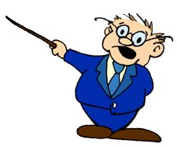
POTENCIACIÓN DE EXPONENTES UNITARIO Y NULO
La representación general: P = a^{n}
Si |  | n |  | = |  | 1 |  | entonces |  | a¹ |  | = |  | a |  |  |  | Si |  | n |  | = |  | 0 |  | y |  | a |  |  |  | 0 |  | entonces |  | a⁰ |  | = |  | 1
 |  |  |  |  |  |  |  |  |  | 1¹ |  | = |  | 1 |  |  |  |  |  |  |  |  |  |  |  |  |  |  |  |  |  |  |  |  |  | 1⁰ |  | = |  | 1
 |  |  |  |  |  |  |  |  |  | 2¹ |  | = |  | 2 |  |  |  |  |  |  |  |  |  |  |  |  |  |  |  |  |  |  |  |  |  | 2⁰ |  | = |  | 1
 |  |  |  |  |  |  |  |  |  | 3¹ |  | = |  | 3 |  |  |  |  |  |  |  |  |  |  |  |  |  |  |  |  |  |  |  |  |  | 3⁰ |  | = |  | 1
 |  |  |  |  |  |  |  |  |  | 4¹ |  | = |  | 4 |  |  |  |  |  |  |  |  |  |  |  |  |  |  |  |  |  |  |  |  |  | 4⁰ |  | = |  | 1
 |  |  |  |  |  |  |  |  |  | 5¹ |  | = |  | 5 |  |  |  |  |  |  |  |  |  |  |  |  |  |  |  |  |  |  |  |  |  | 5⁰ |  | = |  | 1
POTENCIAS DE BASE 10
Cualquier potencia de base 10 es igual a la unidad seguida de la cantidad de CEROS que indique el exponente.
10² |  | = |  | 10 x 10 |  | = |  | 100 |  |  |  | seguido de dos ceros
10³ |  | = |  | 10 x 10 x 10 |  | = |  | 1000 |  |  |  | seguido de tres ceros
10⁴ |  | = |  | 10 x 10 x 10 x 10 |  | = |  | 10000 |  |  |  | seguido de cuatro ceros
10⁵ |  | = |  | 10 x 10 x 10 x 10 x 10 |  | = |  | 100000 |  |  |  | seguido de cinco ceros
10⁶ |  | = |  | 10 x 10 x 10 x 10 x 10 x 10 |  | = |  | 1000000 |  |  |  | seguido de seis ceros
RADICACION

Operación inversa de la potenciación; Observa:
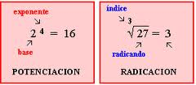

:
LOGARITMACIÓN

Logaritmación es el proceso de hallar el exponente al cual fue elevada la base para obtener un número.
El logaritmo de un número es el exponente al que hay que elevar otro número, llamado base, para obtener el número dado.
Los Elementos de los logaritmos:

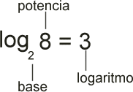

Como la logaritmación es la operación que permite hallar el exponente al cual fue elevada la base, en el ejemplo anterior se ve que 2 fue elevado a la 3, por tanto 2³ = 8.
MEDIDAS DE LONGITUD
Son aquellas que sirven para determinar la extensión en una sola dimensión. Por ejemplo; la altura de un árbol, el largo de la clase, de la calle, etc. La unidad de las medidas de longitud es el metro lineal (m).
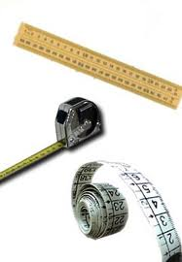
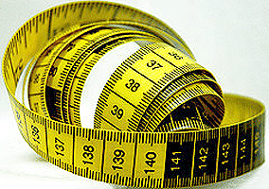
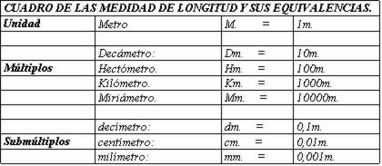
MEDIDAS DE SUPERFICIE
Las medidas de superficie o cuadradas sirven para medir extensiones consideradas en dos dimensiones: largo y ancho. La unidad es el metro cuadrado (m2), que es un cuadrado de 1 metro por lado. Las medidas de superficie no son efectivas; para medir las superficies se utilizan las medidas de longitud con las que apreciamos separadamente las dos dimensiones, largo y ancho, para luego efectuar los cálculos correspondientes.

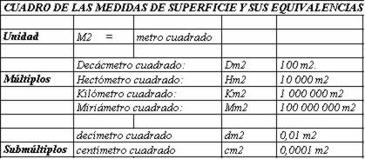
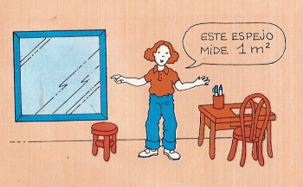
MEDIDAD DE VOLUMEN
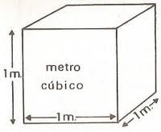
Las medidas de volumen sirven para medir volúmenes, o sea extensiones consideradas en sus tres dimensiones: largo, ancho y altura. La unidad de estas medidas, es el metro cúbico, que es un cubo que tiene 1 m. de ancho y 1 m. de altura.
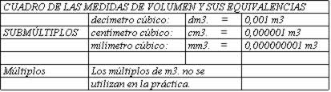
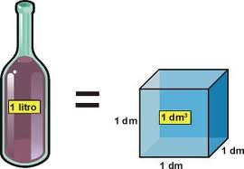
NOCIONES DE ESTADISTICA
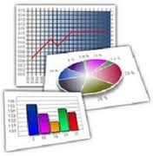
La estadística tiene por objeto el desarrollo de técnicas para el conocimiento numérico de un conjunto de datos empíricos (recogidos mediante experimentos o encuestas).
Población: Es el conjunto de todos los elementos cuyo conocimiento nos interesa y serán objeto de nuestro estudio.
Muestra: Es un subconjunto, extraído de la población, cuyo estudio sirve para inferir características de toda la población.
Individuo: Es cada uno de los elementos que forman la población o la muestra.
VARIABLES
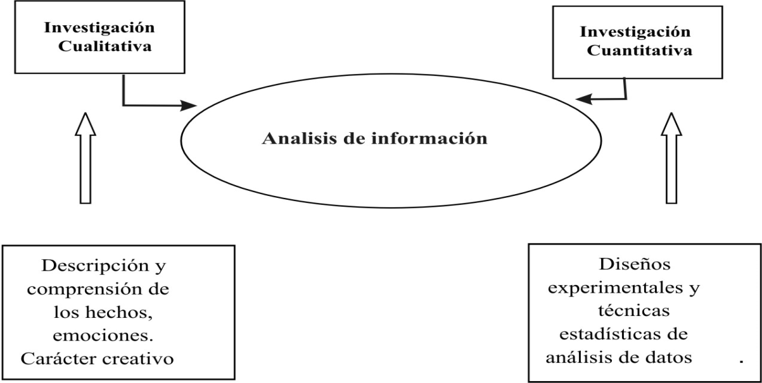

Caracteres y variables: Caracteres son los aspectos que deseamos estudiar en los individuos de una población. Cada carácter puede tomar distintos valores o modalidades. Una variable estadística recorre todos los valores de un cierto carácter.
Clasificación de las variables estadísticas:
- Cualitativas: No toman valores numéricos
- Cuantitativas discretas: Toman valores numéricos aislados
- Cuantitativas continuas: Pueden tomar todos los valores de un intervalo.
EJEMPLO.
UNA ENCUESTA RELACIONADA CON LA SALUD

La secretaría de Salud Pública de un municipio decide realizar un estudio acerca de las posible influencia del aumento de la contaminación ambienta en el crecimiento y en la saludo de la población infantil. Aunque el hospital municipal lleva un minucioso registro de los pacientes que atiende, la Secretaría considera que la población infantil que concurre no conforma una muestra representativa. Decide, entonces estudiar una muestra compuesta por 500 niños de 1 a 6 años de edad, perteneciente a familias de distintos niveles socioeconómicos, que habitan los diferentes barrios del municipio.
Como parte de este estudio, se recolectan datos referidos al número de varones y de mujeres, la distribución del peso y la altura por edades, y los trastornos de salud más frecuentes.
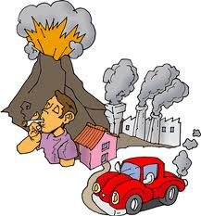

Población:
En la situación anterior: la población es el total de niños entre 1 y 6 años que habitan el municipio.
Muestra:
En la situación anterior: la muestra está constituida por 500 niños.
Variable cualitativa:
Sexo (femenino o masculino)
Trastornos de Salud (gripe, alergias, etc.)
Variable cuantitativa:
El peso (ej.: 6,03 kg, 10 kg, 12,5 kg etc.)
La estatura (ej: 1 m, 1,25 m,..etc.)
La edad (pudiéndose considerar en años o en meses).

Gráficos estadísticos

Diagrama de barras
Consiste en dos ejes perpendiculares y una barra o rectángulo para cada valor de la variable. Normalmente, se suele colocar en el eje horizontal los valores de la variable (aunque también se puede hacer en el vertical). El otro eje se gradúa según los valores de las frecuencias. La representación gráfica consiste en dibujar una barra o un rectángulo para cada uno de los valores de la variable de altura igual a su frecuencia. | 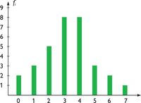

Histograma
Es un caso particular del diagrama anterior en el caso de variables continuas. Si los intervalos son correlativos, los rectángulos aparecen pegados en la representación gráfica. En caso de que la amplitud de los intervalos no se igual para todos, hay que hacer coincidir el área del rectángulo con la frecuencia del intervalo. Un ejemplo muy utilizado de histograma es una pirámide de población. | 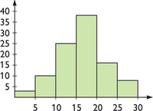

Polígono de frecuencias
Representamos dos ejes perpendiculares y representamos en el horizontal los valores de la variable y en el vertical las frecuencias. Representamos los puntos que tiene por primera coordenada el valor de la variable y por segunda el valor de la frecuencia. Uniendo todos los puntos obtenemos una línea poligonal que es la representación que buscamos. | 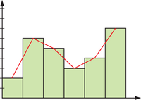

Diagrama de sectores
Consiste en dividir un círculo en tantos sectores como valores de la variable. La amplitud de cada sector debe ser proporcional a la frecuencia del valor correspondiente. | 